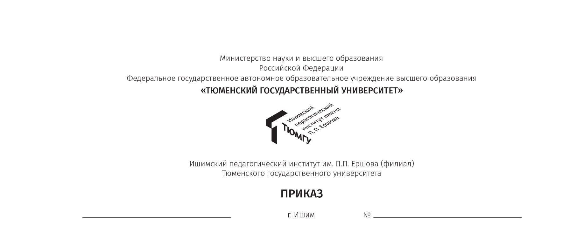

Информация о численности обучающихся на 01.01.2025

|  |  |  |  |  |  |  |  |  |  |  |
| --- | --- | --- | --- | --- | --- | --- | --- | --- | --- | --- |
| № п/п | Код | Наименование специальности,  направления подготовки | Уровень  образования | Форма  обучения | Общая численность обучающихся | Численность обучающихся за счет (количество человек): | | | | |
| Бюджетных ассигнований  федерального  бюджета | Бюджетов субъектов Российской Федерации | Местных бюджетов | Средств физических и (или) юридических  лиц | Целевой прием |
| Всего | Всего | Всего | Всего | Всего |
| 1. | 44.03.01 | Педагогическое образование | Высшее образование – бакалавриат | заочная | 322 | 161 |  |  | 160 | 1 |
| 2. | 44.03.02 | Психолого-педагогическое образование | Высшее образование – бакалавриат | заочная | 133 | 45 |  |  | 88 |  |
| 3. | 44.03.04 | Профессиональное обучение (по отраслям) | Высшее образование – бакалавриат | заочная | 145 | 62 |  |  | 83 |  |
| 4. | 44.03.05 | Педагогическое образование (с двумя профилями подготовки) | Высшее образование – бакалавриат | очная | 888 | 828 |  |  | 8 | 52 |